Список полнотекстовых электронных книг с QR-кодами
Национальная электронная библиотека

1. Во имя чего фашисты истребляют миллионы людей. – М., 1941.

https://rusneb.ru/catalog/000199_000009_005237435/

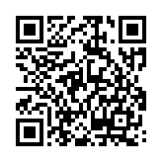

2. Мы не простим. – М.: Советский писатель, 1941.

https://rusneb.ru/catalog/000199_000009_005245587/

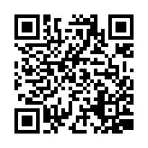

3. Франк Анна. Дневник Анны Франк. – М.: Издательство иностранной литературы, 1960.

https://rusneb.ru/catalog/000201_000010_BJVVV1005449/

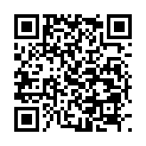

4. Нюрнбергский процесс Текст: сборник материалов / под ред. К.П. Горшенина (гл. ред.) и др. Т. 1. – 1954.

http://rusneb.ru/catalog/000199_000009_005626953/

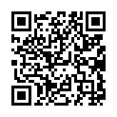

5. Нюрнбергский процесс Текст: сборник материалов / под ред. К. П. Горшенина (гл. ред.) и др. Т. 2. – 1954.

http://rusneb.ru/catalog/000199_000009_005626954/

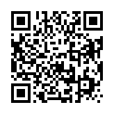

6. Нюрнбергский процесс над главными немецкими военными преступниками : сборник материалов : в 7 томах / под общ. ред. Р.А. Руденко. Преступления против мира. – 1958.

http://rusneb.ru/catalog/000199_000009_005706269/

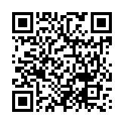

7. Нюрнбергский процесс над главными немецкими военными преступниками: сборник материалов: в 7 томах / под общ. ред. Р.А. Руденко. Преступные организации. – 1960.

https://rusneb.ru/catalog/000199_000009_005706265/

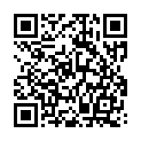

Президентская библиотека

1. Беспримерные зверства фашистско-немецких захватчиков: [сборник статей]. – Омск: ОМГИЗ, 1941.

